
二年级数学下期第12周周末练习题
做题要认真读题，做完仔细检查哦！
班级 姓名 家长签字
一、计算。
5×9= 40÷7= 26＋47= 45-9= 55÷8=
60＋20＝ 300＋200＝ 330-30= 280+20= 333-33=
286+198=286+200－（ ） 869+97=869+100－（ ）
484－192 =484－200+（ ） 600－73=600－70－（ ）
24＋ =61 -35=65 78- =46 500+（ ）=1200
×5=50 ÷6=7……3 31÷ =5……1 （ ）-600=1120
二、比较大小。
998+2○1001 8600○6800 456○465 218+51○852-640
78dm○8m 78cm－49cm○3dm 4个百和5个十○4个千
18dm○2m－4dm 2km○1km900m 48dm+34dm○100cm
999m○1km 68dm○7m 80dm○8m 345+23○354+23
三、用竖式计算。（带※的要验算）
56÷8＝ 76÷9＝ 33÷6＝ 89÷9＝

※ 425-237＝ ※ 700-406＝ ※172+329＝
验算：
验算：
验算：

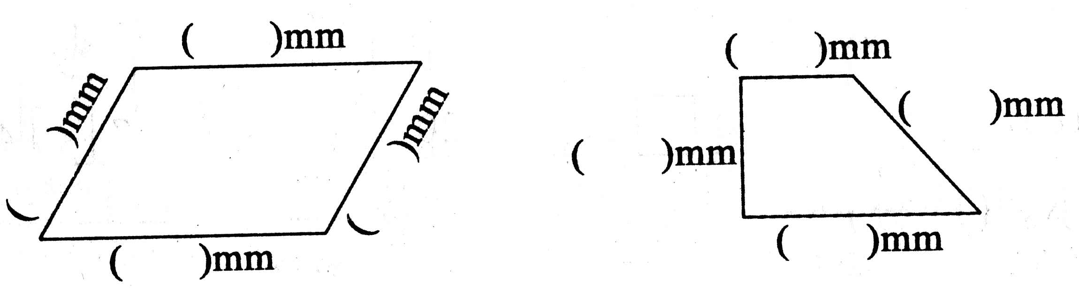
四、量一量，画一画。
（1）

（2）在下面的点子图内画出一个锐角、直角、钝角和一个正方形、长方形、平行四边形。
● ● ● ● ● ● ● ● ● ● ● ● ● ● ● ● ● ● ● ● ● ● ● ● ●
● ● ● ● ● ● ● ● ● ● ● ● ● ● ● ● ● ● ● ● ● ● ● ● ●
● ● ● ● ● ● ● ● ● ● ● ● ● ● ● ● ● ● ● ● ● ● ● ● ●
● ● ● ● ● ● ● ● ● ● ● ● ● ● ● ● ● ● ● ● ● ● ● ● ●
● ● ● ● ● ● ● ● ● ● ● ● ● ● ● ● ● ● ● ● ● ● ● ● ●
● ● ● ● ● ● ● ● ● ● ● ● ● ● ● ● ● ● ● ● ● ● ● ● ●
● ● ● ● ● ● ● ● ● ● ● ● ● ● ● ● ● ● ● ● ● ● ● ● ●

五、解决问题。
1．有一堆煤，食堂第一周烧了235千克，第二周烧了685千克，还剩下100千克，这堆煤原来有多重？

2．学校跑道长400米，小明跑了350米，小刚跑了280米，谁离终点近，最近的比最远的近多少米？

我最聪明：
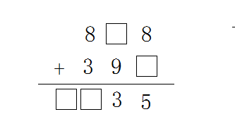
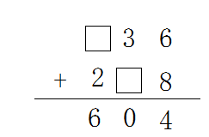
1、在□里填上合适的数。
二年级
四班
二年级
四班
—
年级
四班
2、数一数
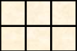
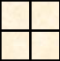

（ ）个 正方形 （ ）个长方形
3、
左图中有（ ）个正方形，（ ）个长方形。
（ ）个平行四边形。

